MEI-CHA Image™
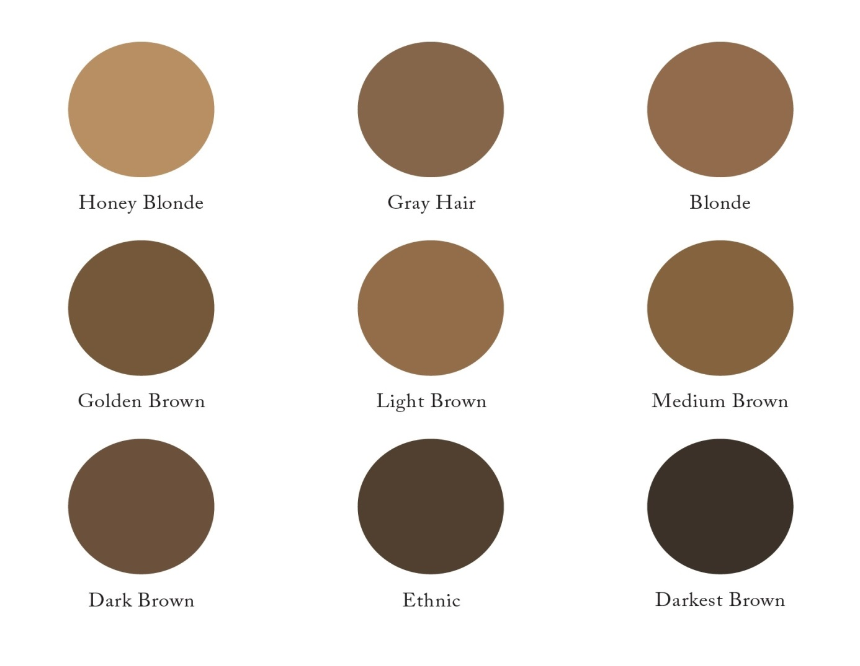
Obočí
Honey Blonde — Studený / Šedý  Pro světlou pleť s teplými podtóny. Nejsvětlejší odstín obočí. Pro klienty preferující šedý odstín. Fitzpatrick I-II. | Medium Brown— Neutrální / Žluto-zelený  Pro klientky se středně hnědými až tmavými blond vlasy, které chtějí přirozené obočí. Lze požít i pro velmi přirozené vypadající oční linky. Fitzpatrick III-V.
Gray Hair — Studený / Šedý  Vyvážená neutrální barva pro klientky s bílými nebo šedými vlasy. Fitzpatrick I-II. | Dark Brown — Studený / Žluto-zelený  Měkká, středně hnědá barva pro klientky s odstíny vlasů 3-4 (tzn. černohnědá –tmavěnědá). Oční liny – výsledek ocelové šedý tón. Fitzpatrick III-V.
Blonde — Teplý / Žluto-zelený  Středně teplá hnědá pro velmi přirozené (sotva viditelné) obočí. Fitzpatrick I-VI. | Ethnic — Teplý / Červený  Teplá plná hnědá barva oblíbená pro microblading. Vhodná také ke korekci tónu, které se časem změnily do šedo-zelena. Fitzpatrick V.
Golden Brown — Neutrální / Žluto-zelený  Přírodní středně hnědá. Žlutozelený základ je určen k tomu, aby neutralizoval červené podtóny Fitzpatrick IV-V. | Darkest Brown — Studený / Žluto-zelený  Krásná tmavě hnědá pro klienty, kteří chtějí tmavé obočí. Doporučeno zejména pro klientky s odstíny vlasů 1-2 (tzn. černá až černohnědá).
Light Brown — Neutrální / Žluto-zelený
Vyvážená světle hnědá pro klienty se středně světlými blond vlasy. Fitzpatrick I-IV.

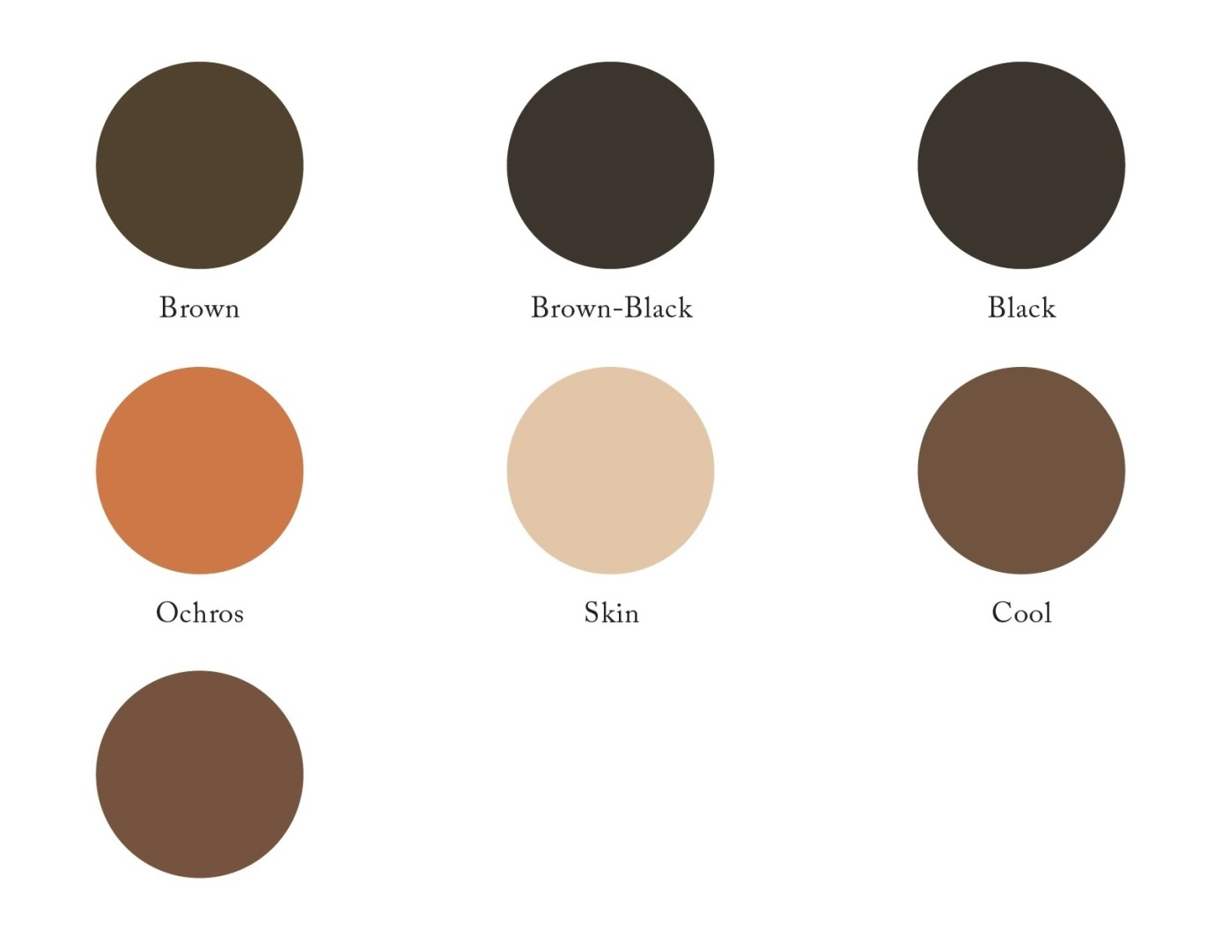

Linky | Korektory a modifikátory
Brown — Studený / Hnědo-zelený  Přirozeně hnědá barva, která zvýrazňuje všechny barvy očí. Jeví se jako olivově hnědá na jemné světlejší pleti . Fitzpatrick I-III. | Orchros — Teplý / Žluto-oranžový  Teplá barva zralé dýně se používá k neutralizaci nežádoucích chladných tónů v obočí buď z předchozí pigmentace nebo pokud se dá tento přechod očekávat. Doporučené použití: 4 části  barvy na obočí a 1 část Ochros.
Brown Black — Studený / Hnědo-černý  Jemná tmavá barva s hnědými podtóny. Vhodná  jako náhrada za černou pro klientky se světlou pletí. Nejvhodnější pro zákaznice typů pleti I-II, které požadují jemný efekt. Fitzpatrick I-IV. | Skin— Studený / Bílo-žlutý  Světlá barva s růžovými podtóny jako základ pro všechny kamufláže.
Black — Studený / Černo-zelený  Oční linky, které jsou výrazné zejména v kontrastu se světlou barvou očí. Nejvhodnější pro typy pleti Fitzpatrick III-V. U klientech typů I and II se může jevit jako šedá. *NIKDY nepoužívejte na obočí! Fitzpatrick I-VI. | Cool — Studený / Zeleno-žlutý  Tmavě zelený modifikátor, který se používá pro obočí. které se časem změnilo do růžových, načervenalých nebo fialových tónů. Lze ji také přidat do Skin pigmentu pro vytvoření specifického odstínu pleti při kamufláži.
Warm — Hnědý /Červený
Měděný odstín hnědé, který se používá k neutralizaci
světle šedých tónů v obočí.

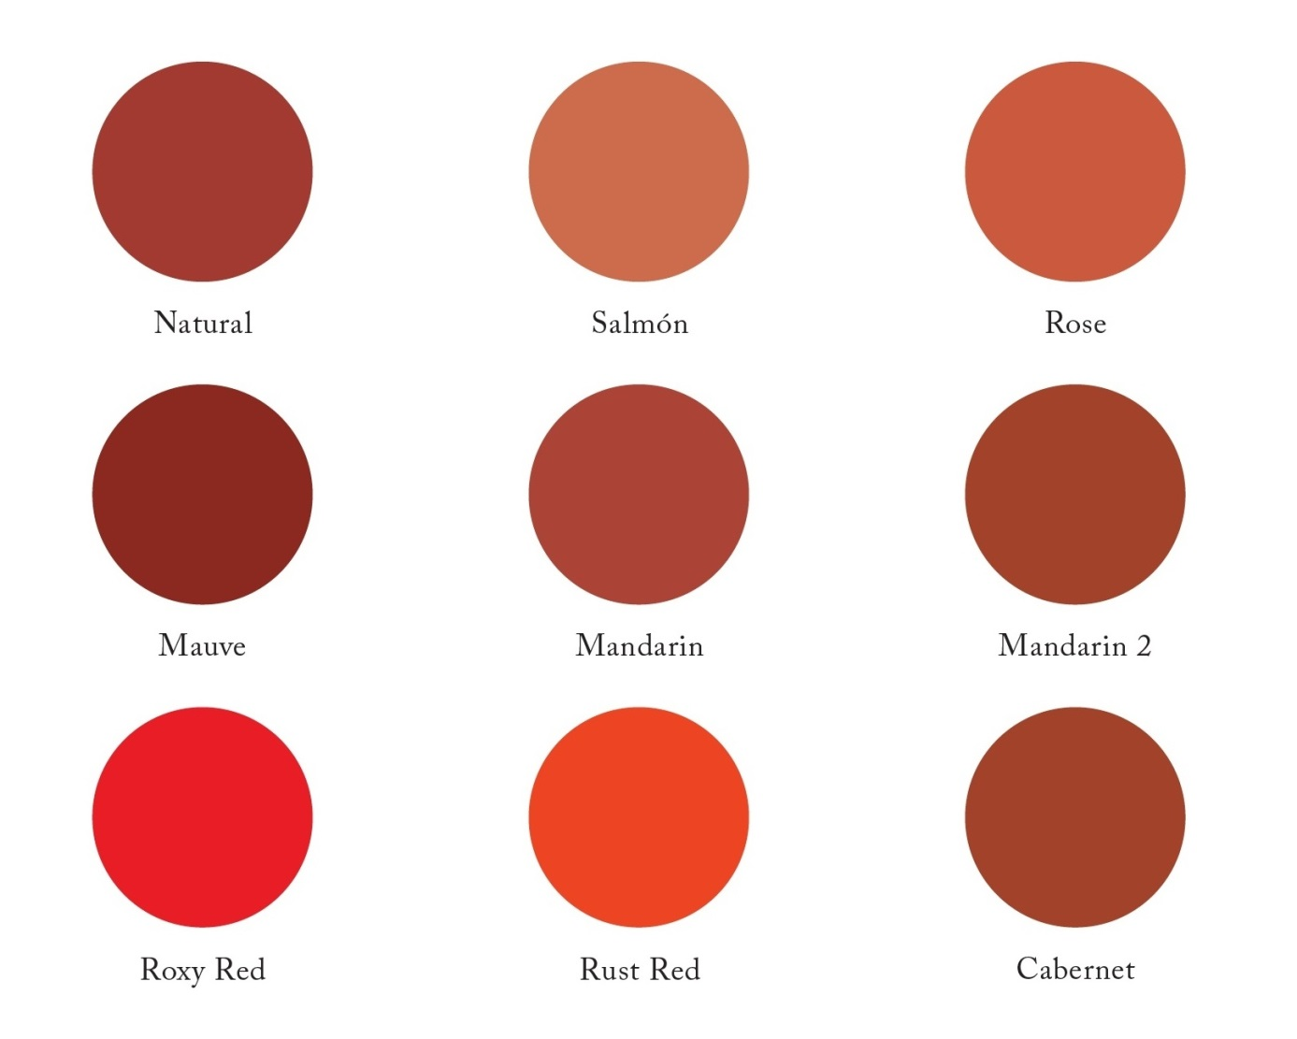
Rty

Natural — Neutrální / Růžový  Velmi přirozená barva rtů. Pigment je tak přirozený, že se používá u mužů ke korekci rtů například po rekonstrukci rozštěpu. | Mandarin 2 — Studenýl /Růžový  Matný růžový odstín pro klienty se světlou pletí vyžadujících chladnou jemnou růžovou barvu. Nedoporučuje se pro tmavé typy pleti.
Salmon — Studený / Červeno-modrý  Jemná retní červeň pro klientky požadující efekt plnějšího rtu. Fitzpatrick I, II, III. | Roxy Red — Neutrální / Oranžově-hnědý Organický pigment pro klientky s typy pleti II a III. Požadujících tmavě červený odstín. Oranžový základ zabraňuje pigmentu, aby se časem změnil v hnědý odstínn. Nedoporučuje se pro Fitzpatrick I.
Rose — Teplý / Bílo -červený  Světle růžová, když je požadován jemný růžový výsledek. Nedoporučuje se použít jen pro konturu, ale pro výplň či stínování rtů. Fitzpatrick I- II. | Rust Red— Neutrální/ Hnědý  Hnědočervený pigment vhodný pro konturu. Pro zákaznice s tmavším tónem pleti: 4 díly Rust Red a 1 díl Peach.
Mauve — Studený / Růžový  Pro klientky se světlou pletí vyžadující chladnou jemnou růžovou barvu. Není vhodná pro tmavé tóny pleti. Fitzpatrick I-II. | Cabernet — Neutrální / Červený  Ideální pro dosžení zářivě červeného odstínu u typů pleti I-II.
Mandarin — Teplý / Bílo- červený
Světle růžová s jemně růžovým výsledkem. Nedoporučuje se použít jen pro konturu, ale pro výplň či stínování rtů. Fitzpatrick I-II.
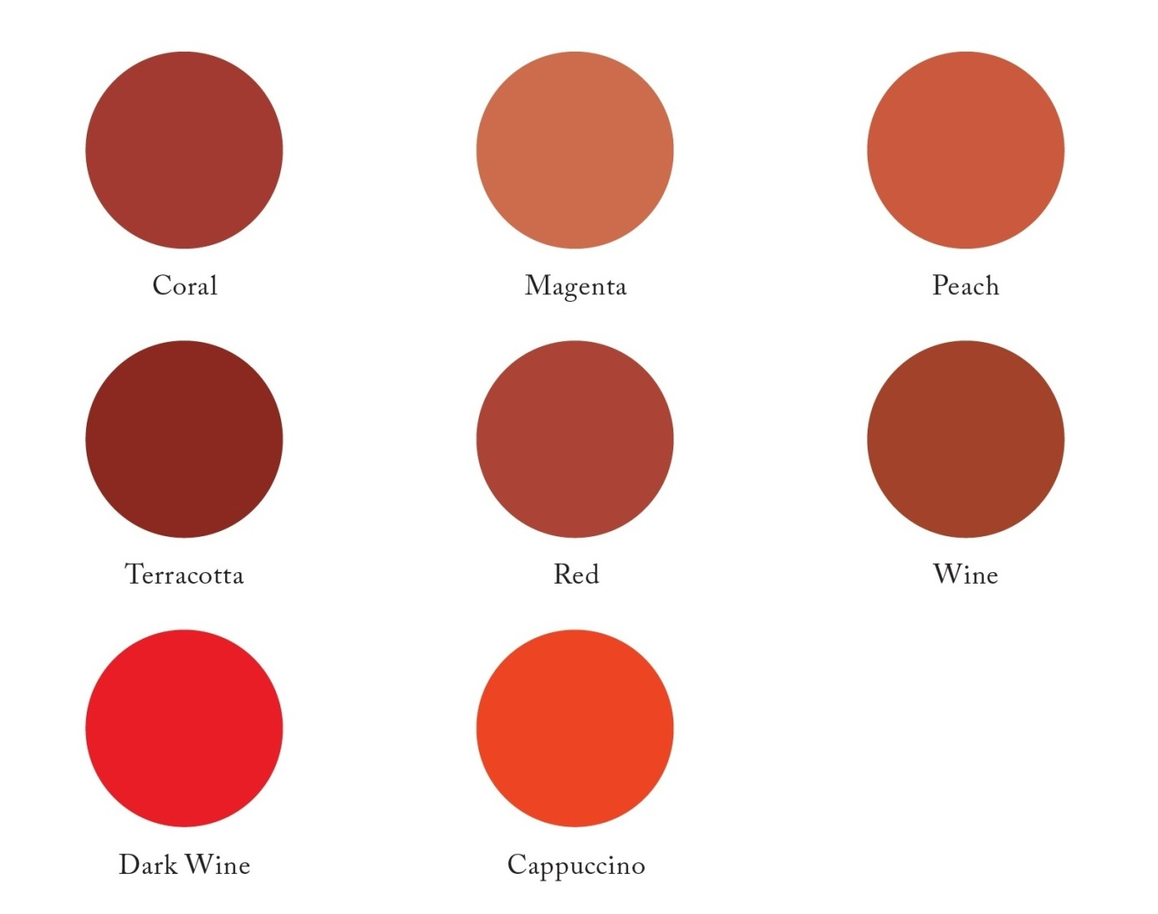

Rty

Coral — Teplý / Červeně-oranžový  Korálově červená barva rtů s neutrálním základem. Pigment je vhodný k výplni rtů s červeno-růžovým výsledkem po vyhojení. Ideální pro většinu typů pleti. | Red — Teplý / Červený  Při použití hnědého pigmentu lze tuto barvu použít jako první krok k tomu, aby výsledek nebyl po vyhojení příliš tmavý.
Magenta — Neutrální / Červeno-fialová  Chladně červená barva rtů s neutrálním základem určená jak pro kontury, tak pro výplň. | Wine — Studený / Červeno-modrý  Pro klientky požadující vínovou barvu rtů. Doporučuje se opatrnost při použití u zákaznic přirozeně tmavou barvou rtů.
Peach — Teplý / Oranžově-žlutý  Jasně oranžový pigment vyvinutý k neutralizaci přirozeně tmavých rtů. Lze použít v kombinaci s pigmenty s fialovým nebo modrým základem. | Dark Wine— Neutrální / Červeno-fialový  Krásný vínový odstín, který může po vaahojení ztmavnout. Nedoporučuje se pro kliemtky s velmi tmavou přirozenou bavou rtů.
Terracotta — Neutrální / Žlutá  Zemitý odstín pro jakoukoliv pleť. | Cappuccino — Neutrální / Hnědo-oranžový  Kontura s touto barvou získá po vyhojení krásný růžový odstín s hnědými podtóny.

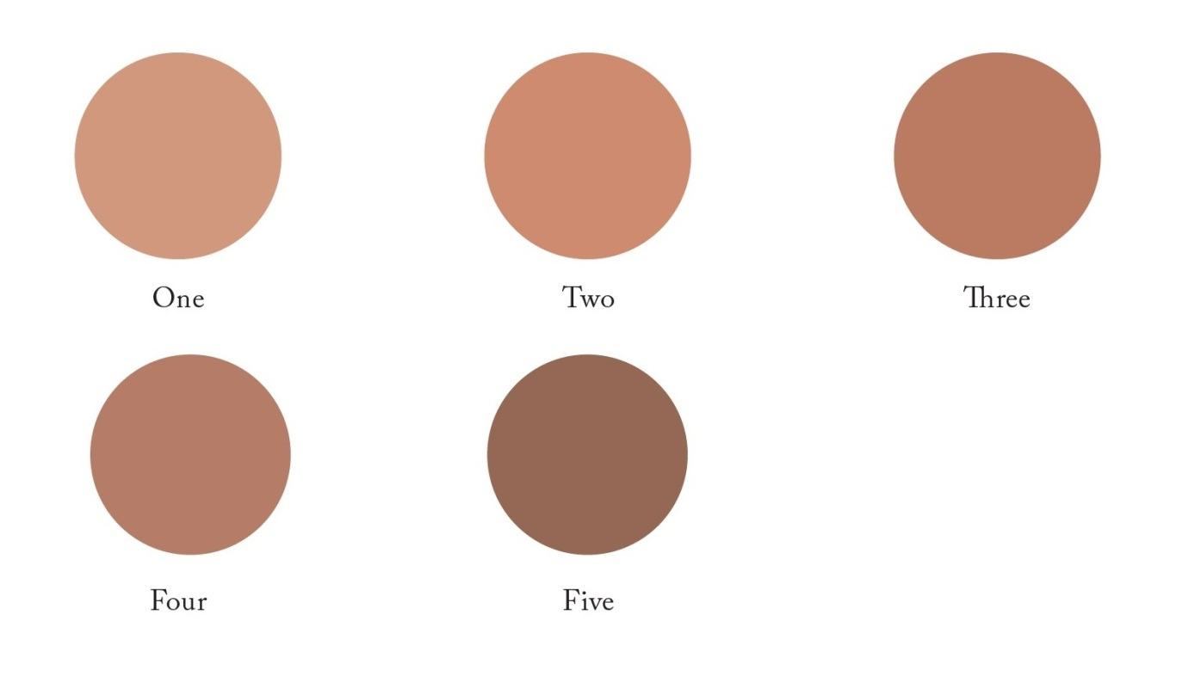
Areola

One — Teplý /Žlutě - růžový  Světlá růžově- béžová barva doporučená klientkám se světlou pokožkou. | Three — Teplý / Růžově-šedý  Středně růžový odstín doporučený pro klientky s nahnědlým tónem pleti, které požadují růžový výsledek.
Two — Neutrální / Růžově- šedý  Světlý růžově našedlý tón určený klientkám se světlou pokožkou vyžadující neutrální růžový tón. | Four — Teplý / Růžově-hnědý  Přírodní středně hnědý odstín. Žlutozelený základ neutralizuje červené podtóny.
. | Five — Neutrální/ Růžově-nědý  Nejtmavší růžový pigment určený pro klientky s tmavším odstínem pleti.

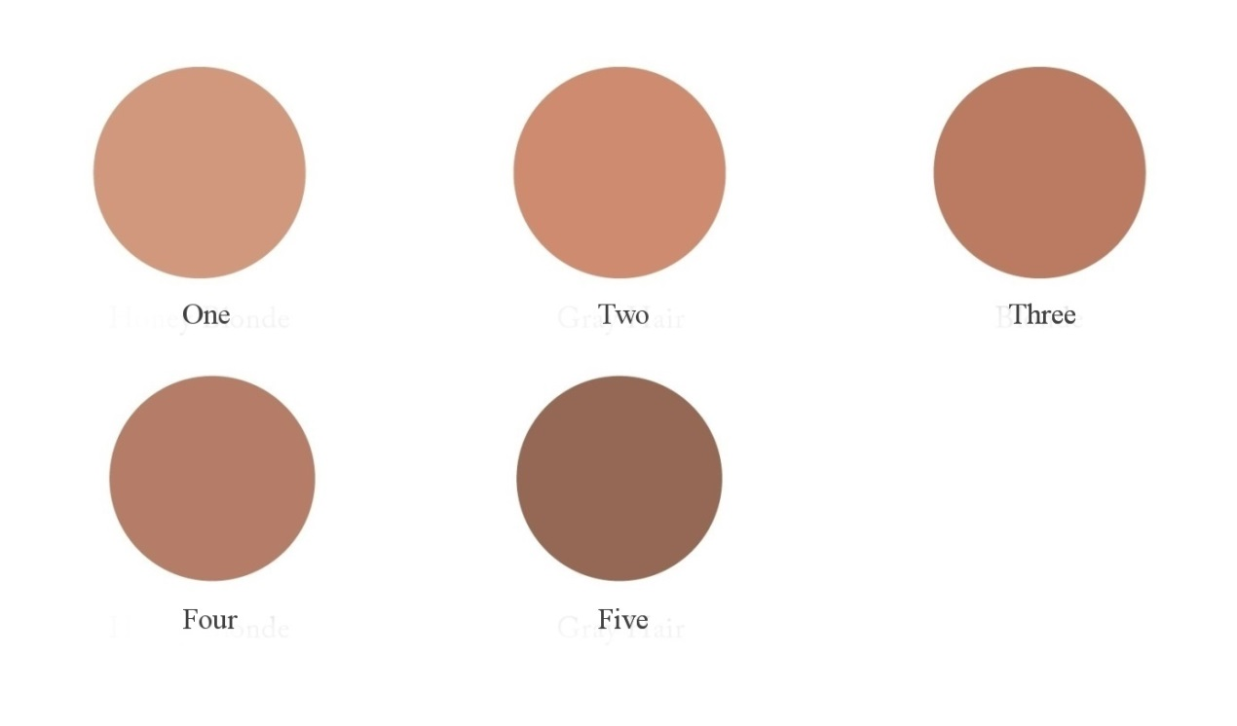
Skin

One — Neutrální / Žluto-šedý  Světle béžový odstín určený ke kamufláži. | Three — Teplý / Růžově-žlutý  Teplý béžový odstín pro kamufláž.
Two — Neutrální / Žluto-šedý  Jemný stčedné béžový odstín určený ke kamufláži. | Four — Teplý /Žluto-šedý  Středně béžový odstín pro kamufláž.
. | Five — Teplý / Žluto-šedý  Hnědošedý odstín pro kamufláž.

MEI-CHA Image™ pigmenty jsou navrženy a vyráběny tak, aby se nemusely míchat a usnadnily výběr.

Krémová konzistence a minimální velikost částic 6 mikronů způsobují, že se tyto pigmenty při práci minimálně rozstřikují a jsou vhodné i pro klientky s mastnou pletí.

Pigmenty jsou vyráběny v USA, schváleny FDA pro použití ke kosmetickým účelům. Každá dávka má zaručenou stejnou barevnost a konzistenci.

